成都市双流区名师刘光文工作室-LOGO

**2021年12月**

**双流区刘光文名师工作室**

**活动简报**

**双流区名师刘光文工作室简报**

**2021-2022 年度第 12 期**

**主 管：**双流区教育局

双流区教科院名师工作管理办

**主 办：**双流区名师刘光文工作室

**主 编：**刘光文

**副主编：**黄 瑞 赵丽平

**编 委：**张清桂 马 婷 曾燕芸 黄 瑞 唐以利 张平健 杨宛芸 黄 玲 罗 丹 何博汶 杨鸿麟 赵丽平 刘家旭

本期编辑：杨鸿麟



PLACE YOUR TEXT HERE



789595042

四川省成都市双流区彭镇

双楠大道下段2222号

http://www.slypzx.com



**简 报**

**送教促思考 活动谋发展**

——2021年成都市双流区名师刘光文工作室送教活动

活动时间：2021年12月3日

活动方式：线下研修

参加人员：工作室导师刘光文及本届工作室成员

活动主题：2021年成都市双流区名师刘光文工作室送教活动

活动内容：

为充分发挥区名师工作室示范辐射引领作用，促进区域教师交流互动，使先进的教育教学理念以及教学方法实现资源共享，助推教师专业化成长，让教育均衡发展，双流区名师刘光文工作室开展了第四期送教活动。

2021年12月3日，送教活动在双流区万科实验学校如约举行。由工作室成员黄玲老师和何博汶老师依托单元教学设计，围绕八年级上册第二章《河流》内容，分别带来第一课时《长江的开发与保护》和第二课时《黄河的治理和开发》教学内容，工作室成员从不同角度对两堂课进行评课议课，导师在学员议课基础上进行总结发言。

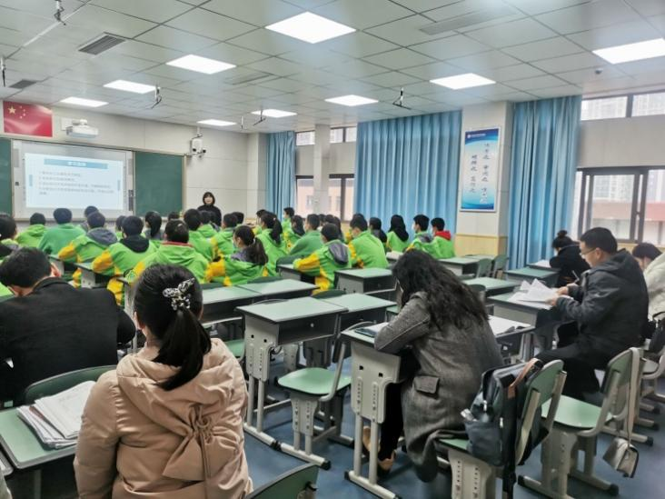 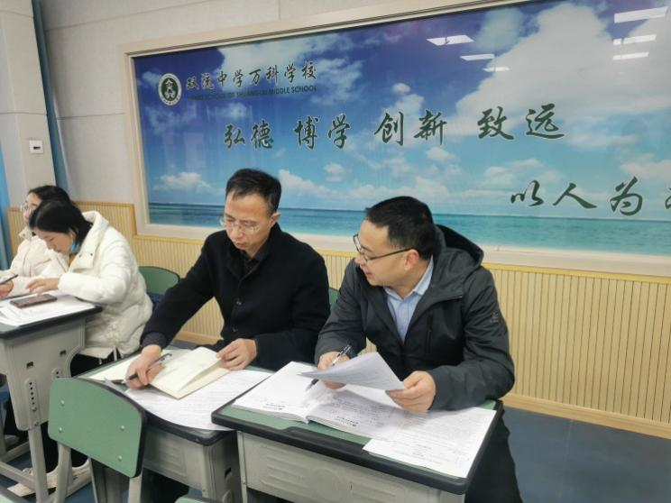

送教活动图

**— 课堂展示—**

课堂是一缕清风，我们的心中：非淡泊无以明志，非宁静无以致远。

课堂是一方风景，我们的胸中：山水田园皆有情，金戈铁马亦风流。

课堂是一种岁月，我们的眼中：春有百花秋有月，夏有凉风冬有雪。

**一、精心设计，细致准备**

“工欲善其事，必先利其器”，承担本次送课任务的两位学员，从教学设计到课堂实施，都以课标理念为指导依据，以单元教学进行整体设计，以学习活动观推进课堂教学活动的层级发展，落实对学生核心素养的培养。

两位学员除了做好所在学校的本职教学工作外，还精心地准备送课工作，主动与送教班级的任课教师了解学生的日常地理学习情况，并结合课标细致打磨教学设计、用心制作精美课件。

在活动当天给每位学生印制了学历案，并给每位听课教师准备了单元教学设计，使学生的学习更加具有指向性，也使听课教师能更好明晰教学设计的理念和思路。（具体课件和教学设计见附录一）

**二、精彩纷呈，示范引领**

本次活动的第一节课是由黄玲老师授课，题目为《长江的开发与保护》。教学设计参照初中课程标准：运用地图和资料，说出长江的主要水文特征以及对社会经济发展的影响，探讨河流与人类活动的关系，引导学生树立人地协调的观念。课堂以“新时代的长江之歌”为导入，通过“长江之壮美、长江之雄伟、长江之忧患”三个环节串联本节课，引导学生学习长江的基本概况、长江的开发、长江的问题和治理，教学内容由浅入深，层层递进，符合初中学生的认知和思维。最后通过“长江一分钟”视频引导学生辩证看待开发与保护的关系，培养学生的辩证思维和社会责任感。

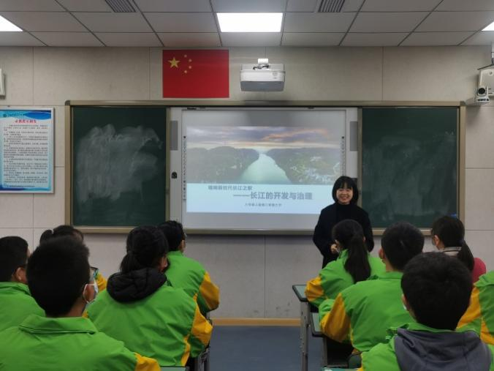 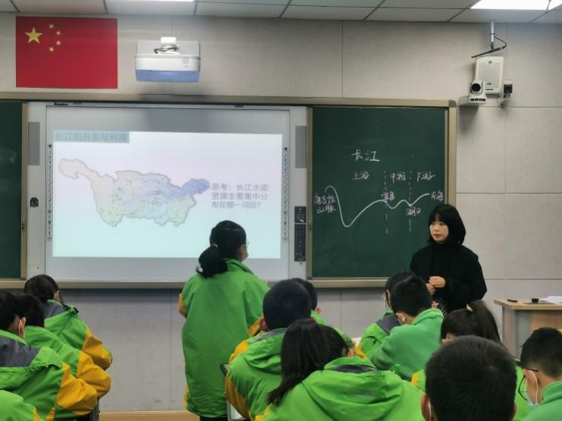

黄玲老师上课图

第二节课是由何博汶老师授课，题目为《黄河的治理与开发》，本节课主要聚焦黄河的问题和治理。通过视频“城摞城”现象引入本节课，以揭示城摞城现象的成因为抓手，以泥沙来源和堆积为线索，设置认识黄河、探秘城摞城、治理黄河三个教学环节，通过分析水土流失的原因和地上河的形成，最终揭示城摞城现象。整堂课以真实情境贯穿始终，以揭示地理现象的成因为引导，很好调动了学生学习积极性，寓教于乐、化教于心。

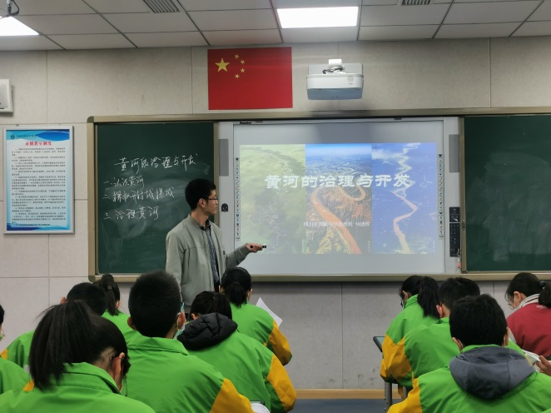 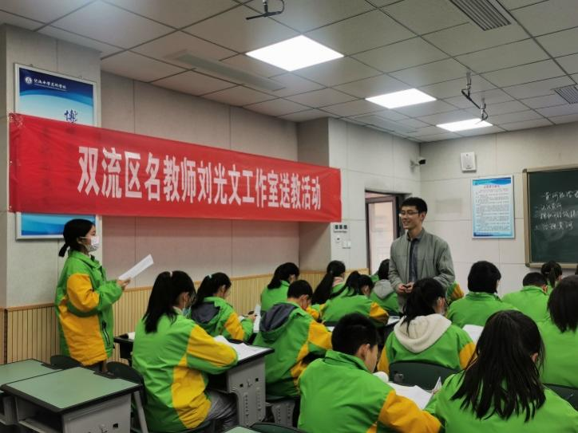

何博汶老师上课图

**— 研讨交流—**

**一、思路讲解，深化理解**

**（一）《长江的开发与保护》**

《长江的开发与治理》是八年级地理上册第二章自然环境第三节河流的第二课时，前两节《地形和地势》、《气候》的学习为“河流”单元教学提供知识铺垫，反过来这一课是对前几节内容的实践与运用，同时是第三课时《黄河的治理与开发》的自学指导，又与第三章自然资源和第四章中国的经济发展密切相关，在本教材中起着承上启下的作用。

课程标准对本节的要求是运用地图和资料，说出长江的主要水文特征以及对社会经济发展的影响。依据课标的要求，深入教材，结合八年级学生特点，确定的学习目标有：1.概括长江主要的水文特征；2.说出长江的源流概况；3.说出长江不同河段的开发价值，并解释其原因；4.分析长江不同河段存在的生态问题，并提出治理措施。

本节课以“长江之歌”为线索，将三个学习任务串联起来，选择真实地理现象来创设情境，其目的在于提高学生问题分析的能力。学习任务一利用好长江水系图、中国地形图等了解长江的源流概况，是本节课的基础，意在图文结合，养成自主探究学习的好习惯。学习任务二结合长江干流剖面图了解长江水能分布规律，让学生对长江上游地区丰富的水能资源有初步的感官认识；通过长江航运图认识长江“黄金水道”的含义。学习任务三则是对应“分析长江不同河段存在的生态问题，并提出治理措施。”这条学习目标，要求学生能够说出长江不同河段突出的开发或防治问题，培养学生阅读和运用地图的能力，初步具有综合分析区域地理特征的能力，以及运用地理知识解决实际问题的能力。

同时在设计本节课时，注重对学生情感态度与价值观的培养。通过长江开发与治理的案例，帮助学生初步形成因地制宜、兴利除弊的观念、人地协调观念及可持续发展的观念，树立保护环境、保护“母亲河”的思想，增强民族自豪感和社会责任感。

本节课教学重点：掌握长江的源流概况，理解长江“水能宝库”和“黄金水道”称号的意义。这一重点的解决是对前两节知识内容的具体实践与运用，可以解决“是什么”的问题，让学生知道长江开发和治理的是什么？

本节课教学难点：运用资料分析探究长江水文特征下的功与过，长江今后开发利用方向及治理的措施。难点的突破，可以树立学生大胆探索地理知识的科学精神，可以培养学生人地协调及可持续发展的观念。已掌握了地理基础知识的八年级学生，可以做到联系地理与生活实际的能力，但归纳整合知识点的能力还有待提高，通过自主合作探究，可以激发学生的学习积极性，提高学习效果。

**（二）《黄河的治理和开发》**

首先，本节课对应的课标是运用地图和资料，说出长江、黄河的主要水文特征以及对社会经济发展的影响。课标分解为两个部分：1.运用流域图和相关水文资料，描述黄河的主要水文特征；2.从流域人类活动关系的角度，说出黄河不同河段突出的开发或防治问题。基于课时容量和知识结构的考虑，本课时主要侧重于黄河的水文特征以及中下游突出环境问题的成因与治理。课标中行为动词为“说出”，但为了明晰黄河水文特征对社会经济发展的影响，在教学设计中涉及到成因分析。课标中提到运用地图，因而在教学过程中，重视地图教学，培养学生读图、析图，从地图中提取地理信息的能力，使用地图解决地理问题的能力至关重要。

第二，教学设计思路上，开封城摞城现象对于初中生具有较强的吸引力。通过抓取黄河含沙量大这一最突出的水文特征，结合黄河干流泥沙变化特征，由地上河现象追根溯源，将黄河中下游水土流失和地上河现象有机联系起来，通过课堂实验观察以及流程图的合作探究，使学生认识到黄河“害在下游，病在中游，根在泥沙”，以此启发学生思考对应的治理措施。

第三，学科核心素养上，本节课体现了区域认知、综合思维、人地协调观。

区域认知通过读“黄河水系图”、“中国干湿地区图”和“中国地形图” 等，了解黄河的概况，归纳黄河的主要水文特征。

综合思维主要运用要素综合的方法，分析黄土高原水土流失的原因。

人地协调观主要通过，阐述黄河中下游河段存在的问题，分析其产生的原因并提出解决措施，引导学生树立人地协调观和可持续发展观念。

**二、各抒己见，共促成长**

**（一）单元设计角度**

1.单元设计方面：促进学生的全面发展以及核心素养的培养都要依赖于一种更具整合性的教学样态。两位同学都立足于“河流”这一大概念，整合教学资源，进行单元教学设计，整合性教学。单元目标层层递进，符合学生认知的进阶过程。但课时的分配上黄玲同学的课堂容量太大，导致一节课比较赶时间，学生活动都停留在比较浅的层次，没有进入到深度学习。

2.评价任务设计：黄玲同学的评价任务设计有评价情境和评价要求，且评价情境相对完整，但缺少评价量规；何博汶同学的评价任务设计有评价情境、评价要求和评价量规，但在评价情境上只有一个“读图”，是否需要更加细化，读什么类型的图。而且评价任务一与学习目标一的叙写是完全一样的，学习目标和评价任务的区别主要体现不足。在评价标准的叙写上是值得学习的，例如：评价任务一的评价标准将黄河的概况和水文特征进行细化，可以通过学生回答的时候能够答到几个方面，能够回答的什么样的程度，来了解学生在课堂上走到了哪里。

**（二）课堂教学角度**

**1.学习活动：**两位同学整个学习活动的设计上都由一条线索串联起整节课的教学活动。黄玲同学以“长江之歌”为主题，何博汶老师以“探秘开封城摞城”为主题，展开主题式情境教学，让学生一直处于同一教学情境中，达成学生的深度学习；何博汶老师在学习活动二中展示了模拟实验，通过模拟实验让学习知道影响水土流失的因素，解决了学情的问题，使学生从感性认识到达理性的判断，为学生学习搭台阶，符合学生的认知过程。两节课的板书都体现了知识体系框架的构建过程，学生在学习的过程中，逐渐构建知识体系框架，有助于学生的深度学习和对知识的掌握，体现了建构主义理论。

**2.教师教学：**黄玲老师以长江之壮美—长江之雄伟—长江之忧患—长江之希望为线索，围绕长江水文特征及概况、长江和开发价值、长江的生态问题和治理措施等学习目标展开，符合对地理事物和现象发生、发展的认知过程。在教学过程的各环节中主要以激发学生讨论和学生个别回答的方式进行，学生的学习主动积极。由于教学目标过多，教学过程中每一环节的活动大多停留在表面，缺少知识间的联系、结构的构建和知识的迁移，深度学习的理念体现不够理想。课堂教学中教师呈现出许多地图，同时老师还在黑板上边绘边讲，比较注重地图教学。但采用教师问，学生答的单一方式，落实不够，无法检测同学们的目标达成度。只有地图没有景观图不利于学生联想和调动知识，如课堂中有个同学（可能是个例）对概况知识连续出错，就说明其对长江概况知识掌握不牢；学生对河运能力还没有具体的认识，黄金水道的重要性理解就有偏差。

何博汶老师以开封城摞城建立情境导引导学生认识黄河，然后解释城摞城的原因理解黄河的水患给沿岸人们生活生产的影响，最后解决水患。整个过程通过情境的创设吸引了学生的注意力，提高学生的学习兴趣，积极性、参与性增加，课堂氛围融洽。在认识事物的过程中让学生发现问题然后去解决问题，符合学生的认知逻辑，同时也体现出了让学生持续学习的深度学习的理念。在认识黄河过程中以“是真的吗”为情境让学生大胆猜想，说明理由，培养了学生发散思维和辩证观，调动了学生学习积极性。利用黄河各河段的含沙量数据，让学生认识黄河各河段含沙量的不同，思考中游泥沙增多的原因和下游泥沙减少的原因，通过黄河治水联系到治沙，这种从现象到本质的认识过程注重知识间的联系，充分利用了学生最近发展区，让学生深度学习，学生学习效果较好。

**3.课堂文化：**从“思考”视角来看：《长江的开发与治理》这节课总共设置了三个学习任务，每个学习任务中提出了相应的问题，通过问题驱动教学，特别是在学习任务三中的前三个问题的设置：“水土流失→泥沙淤积→洪涝灾害”具有环环相扣的前后逻辑联系，形成了一条联系密切的问题链。学生几乎全部都参与到了课堂教学活动当中来，课堂气氛活跃，但本节课教师和学生的互动主要通过教师提问学生齐答或者是让个别学生起立回答的形式进行，有小组讨论，但可能由于本节课黄玲老师预设的教学内容较多的原因，小组讨论不够充分，同时讨论后也没有让小组代表单独上台展示的机会。

《黄河的治理和开发》从“目标”视角来看：预设的学习目标的表达规范清晰，用了“说出”、“列举”等行为动词，符合初中课程标准的要求。从“实施”视角来看：本节课预设了讲授、小组讨论、互动探究等多种方法，且这些方法与学习目标的契合度较高。同时，本节课创设了“开封城摞城”的情境，非常符合主题式情境教学的要求，让学生始终处于这一情境当中，更能触发学生们深度学习的发生。此外，“开封城摞城”这个案例也能很好地激发学生们的好奇心和学习兴趣。从“内容”视角来看：通过认识黄河的概况、黄河不同河段存在的问题及其成因和治理措施等，体现了区域认知、综合思维及人地协调观等地理核心素养。但本节课的内容容量未能满足40分钟的要求，对于学历案上设计的“三、治理黄河”部分可以考虑多花几分钟时间进行处理。从“资源”视角来看：本节课播放了一个关于水土流失的实验的视频，这是本节课的一个亮点，该实验通过控制降水强度和植被覆盖率两个变量，让学生们获得关于水土流失的感性认识，符合学生们的认知规律。

**4.板书设计**：两位老师的板书主线明晰，但各有千秋。黄玲老师将板画与板书相结合，绘制长江干流形态，通过知识的讲解在板画上完善上中下游分界点、不同河段的主要问题和开发方向。但也会让学生有固化思维，觉得下游的问题可能上中游就不存在。何博汶老师通过主副板书相结合的形式，主板书呈现这节课主要的知识板块，副板书通过思维逻辑图呈现水土流失与地上河的逻辑关系，能帮助学生更好梳理思维逻辑。

**5.概念教学**：（1）老师应当重视对概念的清晰呈现。初中学生对许多地理上的专业术语不了解，譬如“河道淤积”“水土流失”到底是什么，教师应当有概念性的说明或者直观呈现，帮助学生搭建解题。（2）在概念教学的情境创设中，教师也注意需要有区域尺度上的变化，切忌脱离具体问题将结论绝对化。譬如水土流失的严重程度问题，虽然从干流的角度来看上游整体落差大，但长江中下游地区的河流支流流经丘陵山地，加之人口密度大，仍然可能水土流失严重。（3）教师可以从学生生成问题中重构学生对概念的理解。譬如，黄老师课堂中学生提出“中游海拔较高”，何老师课堂中“黄土高原降水量大”，教师可以在学生暴露的问题中提炼和强化我们对概念的正确理解。

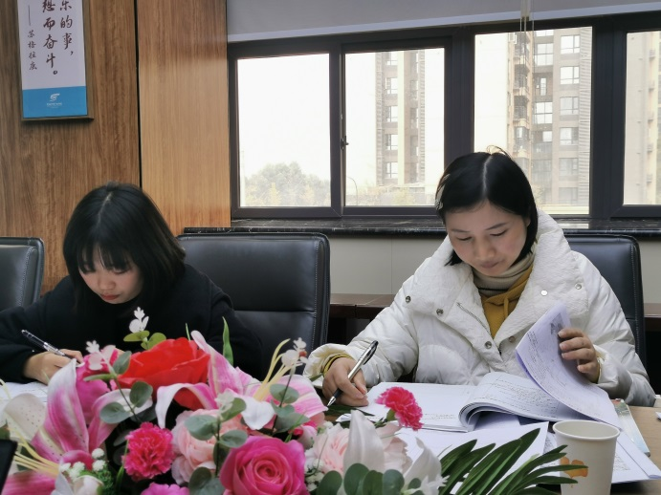 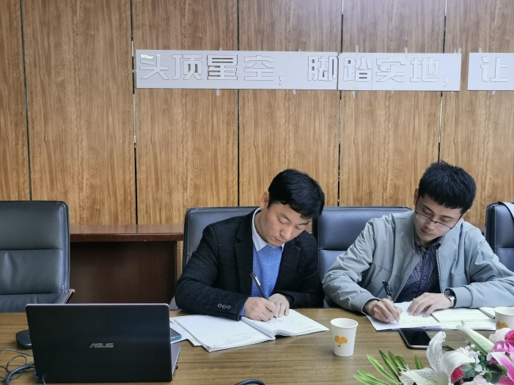

**三、厚实理论，指导实践**

评价任务设计的流程：课程标准——清晰的评价目标——合理的评价任务——评价任务质量评估。课堂评价主要围绕三个问题设置：我要去哪里？我现在在哪里？我如何缩小差距？基于此，评价任务设计需遵循目标——评价——活动——检测一致性原则。优质的课堂评价应该思考为什么评？评什么？如何评？如何运用评价结果？因此，课堂评价须有明确的评价目的，清晰的评价目标，合理的评价任务，有效的信息交流。

通过以下三个步骤完成：

（一）制定清晰的评价目标：

1.制定评价目标：课标展示——课标分析——教材分析——学情分析——制定具体目标。何博汶老师和黄玲老师的学习目标都是基于课标和学情制定的。

2.评价目标分类，主要分为知识性目标、推理性目标、成果性目标和情感性目标。

3.评估目标的重要性。黄玲老师的课时目标中知识性目标占60%，推理性目标占40%，何博汶老师的知识性目标占80%。推理性目标占20%。

（二）设计合理的评价任务：

1.基于目标选择评价方法：

知识性目标和推理性目标都是优先选择论述式评价（简答题）和交流式评价（课堂提问、口试、参与分享），其次选择选择反应式评价（选择题、判断题、匹配题），最后选择表现性评价（师生对话、交流、口头陈述）。何老师选择的评价方法主要是交流式评价（课堂提问），论述式评价（简答题），选择反应式评价（选择题、判断题、匹配题），表现性评价（对话）；黄老师选择的评价方法主要也是交流式评价（课堂提问），论述式评价（简答题），选择反应式评价（选择题、判断题、匹配题），表现性评价（口头陈述和对话）。

2.创设合适的评价情境：

评价情境分为非智力情境和智力情境。其中非智力情境是指活跃热烈的课堂氛围，智力情境包括学习活动的条件和问题解决得情境。问题解决得情境包括以学科专业知识为背景的学术情境和结合学生日常生活体验的生活情境。今天何老师的课堂有相对比较活泼热烈的课堂氛围，两位老师都营造了以学科专业知识为背景的学术情境，其中何老师还基于学情营造了关于水土流失实验的情境，便于学生清晰的观察水土流失在不同土质上的差异表现。以此帮助学生完成黄河“地上河”的形成过程。

3.开发或者选择相应的题目、练习任务。

两位老师都比较注重选择反应式评价（课后练习选择题）和论述式评价（课中的简答题）题目的开发。其中何老师还在课中设置了匹配题进行练习反馈。同时两位老师都比较注重表现性评价任务的设计：比如口头陈述或对话。可惜的是因为时间关系两位老师都没有在课堂上应用练习任务，所以目标达成度有待商榷。

4.设计评价量规，以便学后及时反馈和反思。黄老师在教学设计最后提供了几个学后反思的题目，给学生提供了评价量规，让学生学会学后反思，达到自我反馈促进学习的目的。何老师的课中有评价标准，建议进一步细化评价量规，教学效果会更好。

（三）评估评价任务的质量，教师可以利用学者型教育者评价量表对自己的评价任务设计进行打分或者等级评定，以便进行自我反思和确定下一步的行动。

总体说来，两位老师的学习目标和评价任务设计的匹配度均较高，稍微有点遗憾的是两位老师对评价量规的设计不太到位。任重而道远，唯有继续努力方得始终。

**四、反思总结，更上一层**

**（一）《长江的开发与保护》**

1.学生课前预习不充分，虽然提前把学历案发给了学生，但是有少部分学生学历案上没有写，书上也没有做出勾画，所以由此可以判断不是所有学生都做到了课前预习。

2.课堂互动：多以集体互动为主，特别是在完成学习任务一的过程中，只单独提问了一个学生进行回答问题，这可能就会导致部分学生浑水摸鱼，我们也无法判断是否大部分学生已经达到成了学习目标一与二。

3.本节课学生课中达成学习目标的途径包括听讲、地图阅读、地理图表的判读、景观图像的判读、自学、合作学习等，学生课中达成学习目标的呈现方式主要为地图、地理图表、景观图像的判读、笔记、语言及习题等。而我对学生课堂笔记的关注不够，部分学生学习状态为沉默的状态，再加之没有及时完成检测与练习的习题，所以我也无法准确地判断出有多少学生达成了本节课的学习目标。

4.本节课的知识容量过大，没有体现出主题式情境教学，学习目标设置过多，所以导致课堂节奏太快，学生没有达到深度学习的效果，师生互动、生生互动的频率也不高，所以从整体上来说本节课的目标达成度并不高，学生生成的学习目标完成度也不好。

**（二）《黄河的治理和开发》**

本节课通过对课标的分解，确立了八年级上册第二章的单元学习内容，明确了第二章第3节的教学内容和认知能力要求，最终选择了《黄河的治理与开发》为学习主题。本节课的教学内容为“认识黄河”、“探秘开封城摞城”和“治理黄河”三部分。 “认识黄河”部分为地理陈述性知识，即有关地理名称、地理分布等地理事实性知识，对学生的能力要求为观察、记忆为主。如果被动地传授，学生很容易把地理学科知识进行死记硬背，通过主动地从地图上查找，之后借助地图去记忆会更加高效，同时有利于学生空间思维的发展。“探秘开封城摞城”和“治理黄河”两部分是本节课的难点，通过抓取黄河含沙量大这一最突出的水文特征，通过地图、视频以及各种图文资料，结合实验探究，在认识黄河概况的基础上，重点分析黄河泥沙来源，中游水土流失和下游地上河的成因、危害以及治理措施，使学生认识到黄河“害在下游，病在中游，根在泥沙”，以此启发学生自发地去思考治理措施。最后通过展示新中国治理黄河的成就，以及新时代中国将黄河流域的生态保护和高质量发展上升为国家战略，引导学生课后去关注黄河流域的环境问题及发展问题。

从设计来看。整个设计基于大单元教学、深度学习、教学评一致性等教学理念，学习目标在知识内容和认知能力方面表它准确，目标设定明确，问题设计具有思维梯度，活动设计形式多样，学习目标、评价内容和学习内容高度一致。整节课以真实问题解决为任务，通过丰富的课堂活动，通过对不断深化的问题的探究，学生完成了对“黄河的主要水文特征以及对社会经济发展的影响”的深入探究。

从课堂实施来看，整节课教学环节清晰，学习活动紧扣学习目标，教学过程流畅，学生能主动、积极地参与学习。学生能在老师的引导下自主、合作地解决问题，语言逻辑性强，很好地呈现了对问题思考的思维链。同学之间能相互评价，老师也对学生的分析进行了及时的评价，厘清了学生的一些错误认识，帮助学生形成正确认识。在活跃的课堂氛围中，学生充分地参与学习，学习效果较好，学习目标达成度较高。

为了更好地让学生参与学习，自主建构核心知识、提升高阶思维，本节课还可以有以下改进措施：

1. 学习目标与评价任务相似性较高，没有体现出两者之间的区别。比如学习目标1“读图，说出黄河的概况和主要水文特征”对应的评价任务可以改为“读图，描述黄河的源流概况，从流量、汛期、流速、含沙量、有无结冰期等概括主要水文特征”。

2. 在问题探究过程中，只让个别学生的展示结果，让另外的学生进行点评，学生大多分析了一点，就快速地将学生的思维引到最终的结论上去，对于学生展示回答过程中的生成性问题也没有给予恰当的处理。在以后的教学过程中，应该让学生先自我分析、自我评价，再由其他同学质疑辩论，通过这种方式让学生的思维外显，老师可以通过倾听—追问—引导小结策略的方式来指导学生的展示、表达，通过一系列的自主探究活动让学生自己完成对地理核心知识和关键能力的逐步建构。

3. 对学生展示后的评价可以更简洁、精准，以提高课堂效率。

**— 导师发言—**

向下扎根，向上延展，每一次工作室活动对学员们来说都是一次新收获。本次送教活动让同学们收获颇丰，刘光文导师也在活动最后给到学员几点建议：

1.主持要求：活动主持时要专业，流程要清晰。活动衔接要自然流畅，对前面的观点要总结，起到承上启下的作用。

2.评课关键：评课时建议选择某个点进行深度剖析，在此过程中要联系教学学、心理学的相关理论作为依据支撑。在评课中如果指出某方面的不足，要尽可能提出相应的解决措施作为参考。

3.简报制作：应当观点突出、条理明确、结构清晰。不能是简单的活动流程阐述和内容的堆砌。

4.成果意识：要重视平时的积累和反思，将日常积累转化为论文成果，并可通过课题研究来督促自身不断学习和反思。

5.任务布置：阅读“大概念”、“单元教学”的相关文章，提出疑惑和问题，下次活动进行讨论和交流。

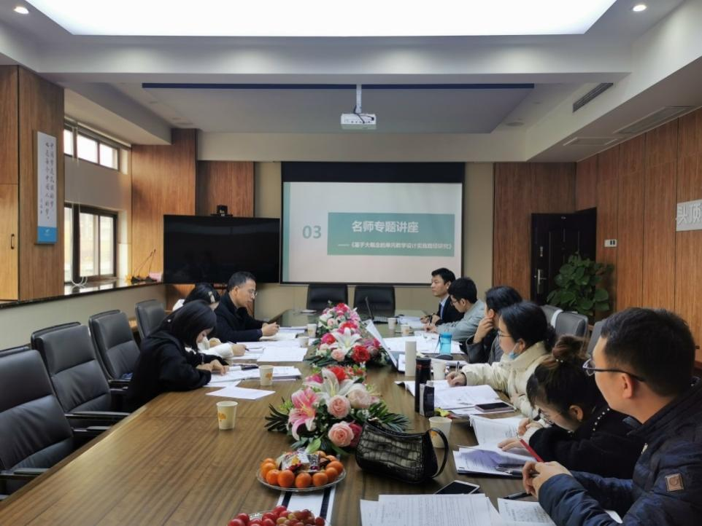

刘光文导师发言

**— 附录—**

教学设计

|  |  |  |  |  |  |
| --- | --- | --- | --- | --- | --- |
| **基本信息** | | | | | |
| 学 校 | 双流中学万科实验学校 | | | 执教教师 | 黄玲 |
| 学 科 | 地 理 | | | 学习领域/模块 | 河流 |
| 年 级 | 八年级 | | | 教科书版本及章节 | 人教版八年级上册第二章第三节 |
| **单元教学设计** | | | | | |
| **单元学习主题** | | | 河流 | | |
| **1.单元教学设计说明**  本单元教学设计基于深度学习理论主要分为四部分：单元学习主题、单元学习目标、单元学习活动、持续性学习评价。  （1）单元学习主题：本单元学习的模块为中国的自然环境，依据以下四个方面确定本单元的学习主题为中国的河流。  ①课程标准：  ·从地图上找出我国主要的河流，归纳我国外流河、内流河的分布特征。对应本条课程标准，要求学生归纳我国外流河、内流河的分布特征：我国外流河主要分布在东南部的湿润、半湿润区，内流河主要分布在西北部的干旱、半干旱区。  ·运用地图和资料，说出长江、黄河的主要水文特征以及对社会经济发展的影响。对应本条课程标准，一方面要求学生能够从流量、流速、水位、含沙量、有无结冰期等方面概括长江、黄河的主要水文特征。另一方面要求学生能够说出长江、黄河不同河段突出的开发或防治问题。  ②教材内容：人教版八年级上册包含的学习内容是中国地理，主要有疆域与人口、自然环境与自然资源、经济与文化，本单元的学习主题则属于自然环境。  ③核心素养的进阶发展：本主题设计针对八年级学生，在本单元的学习中侧重于综合思维与人地协调观的培养，依据核心素养的侧重点对单元核心教学内容进行整合。  ④学生实际情况：依据所教授学生学习情况，对单元的大小、学习任务的解构程度和学习的时间安排都进行了规划。  （2）单元学习目标：基于课程标准，结合学习进阶理论，设定符合学生认知规律的单元教学目标。本单元共设定4个单元教学目标，目标层层深入，符合学生认知的进阶过程。  （3）单元学习活动：基于建构主义理论主张以学生为中心，强调学生对知识的主动探索、主动发现和对所学知识意义的主动建构，以及学习金字塔理论的有效实践——费曼学习法。结合课程标准，在基于真实情境，解决问题的思想下设计单元学习活动。  （4）持续性学习评价：更多的是形成性评价，贯穿学习的始终，通过评价让学生和教师始终记得学习目标是什么，并监控学习目标的达成情况。 | | | | | |
| **2.单元学习目标**  单元学习目标1：找出我国主要的外流河与内流河，划分外流区与内流区。  单元学习目标2：分析我国不同河流水文特征及其影响因素。  单元学习目标3：结合长江在不同河段的水文特征及其影响，分析长江在开发过程不同河段突出的防治问题。  单元学习目标4：结合黄河在不同河段的水文特征及其影响，分析黄河不同河段的防治问题以及对其的开发利用。 | | | | | |
| **3.单元整体教学结构设计（教学结构图）** | | | | | |
| **课时教学设计** | | | | | |
| **课题** | 长江的开发与保护 | | | | |
| **课型** | 新授课☑ 章/单元复习课□ 专题复习课□  习题/试卷讲评课□ 学科实践活动课□ 其他□ | | | | |
| **1.课程标准分析**  （1）课标摘录：  运用地图和资料，说出长江的主要水文特征以及对社会经济发展的影响。  （2）内容目标（学什么）：  ① 长江主要水文特征；②长江流域概况；  ③长江的水能资源与航运价值；③ 长江各河段的生态问题及其治理措施。  （3）认知目标：  ① 学到什么程度：行为动词“说出”，其中“说出长江主要水文特征”能力要求为“概述”的水平，要求学生通过阅读图表，从中获取信息，找出长江的水文特征，而“说出长江水文特征对社会经济发展的影响”的能力要求则应为“分析”，通过综合分析学生才能够说出长江不同河段突出的开发或防治问题。  ② 怎么学：行为条件为围绕长江的开发与保护，学生结合实际情境进行学习。 | | | | | |
| 1. **教学内容分析**   本课在教材中的地位: 本节课内容节选自人教版初中地理八年级上册第二章第三节“河流”第二课时“长江的开发与治理”。在教材知识结构上，本章在学生学习了有关地形和气候的基础上，进一步探究河流，同时本课时为在学习了我国河流概况的之后，重点讲述长江，突出了长江开发和治理。  本课教材的设计特点：从人地关系思想上看，本课贯穿的一条主线是河流与人类的关系，探索长江的水文特征以及对社会经济发展的影响。一方面，突出河流对人类活动的贡献，如长江的水能资源及其开发，长江“黄金水道”与航运事业的发展。另一方面，教材设计还考虑到河流对人类还有不利的一面，如长江的生态问题、洪涝灾害。这样，使学生通过长江的学习，既激发对祖国大好河山的自豪感，也培养对不利条件的忧患意识。 | | | | | |
| **3.学生学情分析**  1. 已有知识： 具备河流水文特征、省区、地形、气候等相关知识。  2. 已有方法：已形成阅读地图的方法，具备一定的自然地理要素的分析方法，能够初步运用图文资料分析自然地理环境和人类活动之间的关系。  3. 知识障碍：由于对长江某些河段的水文特征、河流形态缺少认识，所以可能会影响对河流相应河段存在的生态问题的分析。  4. 能力障碍：能建立部分地理要素间的联系，但从地理环境整体性视角分析各要素之间的相互关系存在困难。  5. 学生差异：学习方法较死板，较多的使用死记硬背的方法学习地理，知识的应用、迁移能力弱。 | | | | | |
| **4.学习目标叙写**  学习目标1：概括长江主要的水文特征。  学习目标2：说出长江的源流概况。  学习目标3：说出长江不同河段的开发价值，并解释其原因。  学习目标4：分析长江不同河段存在的生态问题，并提出治理措施。 | | | | | |
| **5.评价任务设计**  评价任务1：对比我国几大河流的水文特征，解释长江被称为我国第一大河的原因。（检测目标1）  评价任务2：阅读长江流域水系图，结合中国政区图、地形图、温度带图、干湿区图，明确长江的发源地、汇入海域，上、中、下游的分界点，长江主要支流以及主干流经的省区、地形区、温度带及干湿区。（检测目标2）  评价任务3：阅读图文材料，说明长江水能与航运的价值，并分析其原因。（检测目标3）  评价任务4：阅读图文材料，分析长江不同河段存在的突出生态问题，并结合材料，提出相应生态问题的治理措施。（检测目标4） | | | | | |
| **6.学习活动设计**   |  |  |  | | --- | --- | --- | | **教师活动** | **学生活动** | | | **导入** | | | | **教师**  1. 课前视频情境播放：《新时代的长江之歌》  2. 展示图片，教师讲述“长江，中华民族的母亲河”引出主题——长江。 | **学生**  观看视频与图片，了解长江，产生相应意向。 | | | **活动意图说明：**  创设情境，激发学生的学习兴趣，调动学生的积极性。 | | | | **环节一：** | | | | **教师活动1**  过渡：你从雪山走来，你向东海奔去……  ——长江之壮美  引出：  1.长江被称为第一大河的原因  2.长江的水文特征  3.源流概况 | **学生活动1**  1.阅读表格，对比分析长江被称为第一大河的原因。  2.阅读长江流域图，结合中国政区图、地形图、温度带图、干湿区图，明确长江的发源地、汇入海域，上、中、下游的分界点，主长江要支流以及主干流经的省区、地形区、温度带及干湿区。  3.从1和2的分析过程中归纳长江的水文特征。 | | | **活动意图说明：**  评价任务1：对比我国几大河流的水文特征，解释长江被称为我国第一大河的原因。（检测目标1）  评价任务2：阅读长江流域水系图，结合中国政区图、地形图、温度带图、干湿区图，明确长江的发源地、汇入海域，上、中、下游的分界点，以及流经的省区、地形区、温度带及干湿区。（检测目标2）  用地图、表格的形式，能够让长江的水文特征及源流概况直观地展现出来，让学生进行“图”、“文”转换，有助于学生准确地记忆长江水文特征及源流概况，进而提高学生的空间形象思维能力。 | | | | **环节二：** | | | | **教师活动2**  过渡：我们赞美长江，你是无穷的源泉。  ——长江之雄伟  引出：  1.出示水电站照片，引导学生联想到水能资源，再出示长江流域水电站分布图，让学生思考长江水能资源主要集中分布在哪一河段？  2.出示长江流域纵剖面图，进一步解释长江水能资源的分布原因。  3.出示长江航运照片，引导学生联想到内河航运，接着阅读长江航运图，引导学生简述长江的航运价值。 | **学生活动2**  1.通过观看水电站照片，联想到水能资源，再阅读长江流域水电站分布图，结合所学地势知识，分析长江水能资源主要集中在哪一河段及其原因。  2.通过分析长江纵剖面图，进一步理解长江水能资源的分布原因。  3. 通过观看长江航运照片，联想到内河航运，再通过阅读长江航运图，简述长江的航运价值。 | | | **活动意图说明：**  评价任务3：阅读图文材料，说明长江水能与航运的价值，并分析其原因。（检测目标3）  通过照片的呈现，为学生创设长江水能和航运的社会化真实情境，在情境中穿插问题引导，  贴近学生的认知水平，符合学生认知规律，更有利于学生主动学习。 | | | | **环节三：** | | | | **教师活动3**  过渡：长江给我们带来了无穷的财富。但是，在被开发的过程中长江却生病了......  ——长江之忧患  引出：  1.出示水土流失照片，让学生思考长江哪一河段最容易发生水土流失并提出治理措施。  2.出示泥沙淤积以及荆江河段的照片，让学生思考长江哪一河段最容易发生泥沙淤积。  3.出示洪涝灾害的照片，结合泥沙淤积的分析结果，让学生思考长江哪一河段最容易发生洪涝灾害。接着教师讲解围湖造田的危害，对此让学生提出治理措施。  4.出示长江水污染照片，引导学生结合人口分布情况来思考哪一河段最容易发生洪涝灾害并提出治理措施。 | **学生活动3**  1.通过观看水土流失照片，结合所学地形地势的知识分析长江哪一河段最容易发生水土流失并对此提出治理措施。  2.通过观看泥沙淤积照片，结合长江各河段的水文特征以及河流形态，分析长江哪一河段最容易发生泥沙淤积。  3.通过观看洪涝灾害的照片，结合长江各河段的水文特征及泥沙淤积的现象，分析长江哪一河段最容易发生洪涝灾害。再通过阅读围湖造田的案例，综合分析洪涝灾害的治理措施。  4.通过观看长江水污染照片，结合人口分布情况，分析哪一河段最容易发生水污染，并提出治理措施。 | | | **活动意图说明：**  评价任务4：阅读图文材料，分析长江不同河段存在的突出生态问题，并结合材料，提出相应生态问题的治理措施。（检测目标4）  以图片的形式，为学生创设生活化情境，以“问题链”的形式，将长江的生态问题串联起来，从“描述现象”到“发现问题”再到“分析问题产生的原因”，最后是“提出解决问题的措施”，问题由浅入深，层层递进，积极引发学生的思考，培养学生的综合思维。 | | | | **环节四：** | | | | **教师活动4**  过渡：守护长江母亲河，唱响保护协奏曲！  ——长江之希望  出示水土流失治理、退田还湖、水污染治理的数据与案例以及《中华人民共和国长江保护法》，观看《长江一分钟》视频，落脚——共抓大保护，不搞大开发！唱响新时代的长江之歌！ | | **学生活动4**  观看水土流失治理、退田还湖、水污染治理的数据与案例，观看《中华人民共和国长江保护法》以及《长江一分钟》视频，树立保护长江生态环境的意识。 | | **活动意图说明：**  通过本环节的内容，升华本节课的主题，让学生意识到保护长江的重要性以及必要性，培养学生形成正确的人地协调观。 | | | | | | | | |
| 1. **板书设计** | | | | | |
| **8.作业与拓展学习设计**  分为必做与选做，必做部分为基础性作业，其目的主要是为了让学生检测通过对本节课的学习，是否达成了学习目标。选做部分为实践性作业，其目的是为了让学生能够学以致用，学会知识的迁移与应用，最终培养学生的地理实践力。 | | | | | |
| **9.教学反思与改进** | | | | | |
| **课时教学设计** | | | | | |
| **课题** | | 黄河的治理与开发 | | | |
| **课型** | | 新授课√ 章/单元复习课□ 专题复习课□  习题/试卷讲评课□ 学科实践活动课□ 其他□ | | | |
| **1.课程标准分析**  （1）课标摘录：  运用地图和资料，说出黄河的主要水文特征及对社会经济发展的影响。  （2）内容目标（学科必备知识，学什么）：  ① 黄河的概况：发源地、注入的海洋、干流流经的省级行政区和主要地形区、上中下游分界点；  ② 黄河的主要水文特征：流量、汛期、流速、含沙量、有无结冰期；  ③ 黄河不同河段突出的开发或防治问题及对社会经济发展的影响。  （3）认知目标：  ① 学到什么程度：课标分解为“运用地图和资料，说出黄河的主要水文特征”和“从河流与人类活动关系的角度，说明黄河对社会经济发展的影响”。 行为动词“说出”， 即学生只需要认识或知道并不需要对原理性知识进行解读或是对知识的迁移运用。行为动词“说明”，能力要求为理解水平，要求学生弄清楚地理事象的关系及关系背后的普遍属性。  ② 怎么学：标准中行为条件为运用地图和资料，即学生要通过阅读分析地图或其他资料获取有效地理信息。 | | | | | |
| 1. **教学内容分析** | | | | | |
| **3.学生学情分析**  1. 已有知识：知道中国的省级行政区划，中国地形地势特征和主要地形区的分布，中国气候特征和温度带、干湿地区的划分及分布，河流的水文特征。  2. 已有方法：在前期的地理学习中，初步形成从文字、图表资料提取地理信息的步骤和方法，具备一定的利用图表资料分析解决地理问题的方法。  3. 知识障碍：对区域内自然环境和社会经济环境的整体认知还存在问题。  4. 能力障碍：能够描述基本地理要素，但对地理要素间之间相互关系的分析存在困难。逻辑性思维较弱，不能透彻地分析各项要素的前后联系。  5. 学生差异：学习方法较死板，较多的使用死记硬背的方法学习地理，知识的应用、迁移能力弱。 | | | | | |
| **4.学习目标叙写**  学习目标1：读图，说出黄河的概况和主要水文特征；  学习目标2：结合水文特征，说出黄河中、下游突出的防治问题并分析成因；  学习目标3：结合图文信息，列举黄河中、下游不同防治问题分别采取的治理措施。 | | | | | |
| **5.评价任务设计**  评价任务1：读图，说出黄河的概况和主要水文特征。（检测目标1）  [评价标准] 能从发源地、注入的海洋、干流流经的省级行政区和主要地形区、上中下游分界点等方面，说出黄河的概况；能从流量、汛期、流速、含沙量、有无结冰期等方面，描述黄河的主要水文特征。  评价任务2：根据黄河水文特征，说出中游和下游突出的防治问题，并分析形成原因。（检测目标2）  [评价标准] 能从黄河含沙量大的角度，分析下游“地上河”和中游水土流失的成因。  评价任务3：结合图文信息，列举黄河中游和下游防治问题的治理措施。（检测目标3）  [评价标准] 能列举出针对黄河中游水土流失，下游“地上河”现象采取的不同治理措施。  **6.学习活动设计**   |  |  | | --- | --- | | **教师活动** | **学生活动** | | **环节一：认识黄河** | | | **教师活动1**  1. 提出问题：开封城摞城奇观是怎样形成的呢？（由此导入学习情境）  2. 随机抽取或鼓励学生上台展示活动1完成情况；  3. 根据学生展示和生生互评中出现的问题进行补充讲解；  4. 规范学生答题语言。 | **学生活动1**  **活动一：**  1. 阅读《黄河流域水系图》，结合《中国政区图》、《中国地形图》，找出以下信息：  （1）黄河发源于哪座山脉？注入哪个海洋？  （2）黄河干流流经哪些省级行政区？  （3）黄河上、中、下游如何划分？  （4）黄河干流流经哪些地形区？  2. 读图，判断下列有关黄河水文特征的说法是否正确，并说出理由。  （1）黄河不仅是我国第二长河，也是第二大河，水量大，汛期长；  （2）黄河冬季有结冰期；  （3）A处的流速比B处更慢。  1. 读图，完成活动1；  2. 展示活动1答案，进行生生互评；  3. 根据教师引导和展示，补充、修正和规范自己的答案。 | | **活动意图说明：**  根据学习目标设计活动，学生带着任务进行学习活动1。（检测目标1） | | | **环节二：探秘开封城摞城** | | | **教师活动2**  1. 提供真实情境材料，引导学生读材料、读题。  2. 随机抽取或鼓励学生上台展示活动2完成情况  3. 根据学生展示和生生互评中出现的问题进行补充讲解；  4. 规范学生答题语言。 | **学生活动2**  活动二：  1. 观看视频，通过实验探究植被和降水强度对水土流失的影响。  2. 根据材料，结合实验结论，分析黄土高原水土流失的成因，完成图1。  3. 结合地形特征，说明黄河下游地上河的形成过程，完成图2。    1. 结合材料，完成活动2；  2. 展示答案，进行生生互评；  3. 如果遇到问题，进行小组合作探究，并展示结果。  4. 根据教师引导和展示，补充、修正和规范自己的答案。 | | **活动意图说明：**  根据学习目标设计活动，学生带着任务进行学习活动2。（检测目标2） | | | **环节三：治理黄河** | | | **教师活动3**  1. 随机抽取或鼓励学生上台展示活动3完成情况。  2. 根据学生展示和生生互评中出现的问题进行补充讲解。  3. 规范学生答题语言。 | **学生活动3**  活动三：  1. 填写黄河不同河段突出的防治问题，并填入对应的治理措施序号。    1. 读图，完成活动3；  2. 展示答案，进行生生互评。 | | **活动意图说明：**  根据学习目标设计活动，学生带着任务进行学习活动3。（检测目标3） | | | | | | | |
| 1. **板书设计** | | | | | |
| **8.作业与拓展学习设计**  1. 唐代诗人李白的诗句“黄河之水天上来，奔流到海不复回”中的“天上”和“海”是分别是指  A.巴颜喀拉山 东海 B.唐古拉山 黄海  C.巴颜喀拉山 渤海 D.喜马拉雅山 渤海  2. 我国古籍中以“河水一石，其泥一斗”来描述黄河的多沙状况。这种状况出现在黄河的什么河段？  A．①② B．②④ C．③④ D．①③    3. 治理黄河的根本措施是（ ）  A.在上游峡谷修建水电站 B.在中游做好黄土高原的水土保持  C.在下游植树种草 D.加固黄河大堤 | | | | | |
| **9.教学反思与改进** | | | | | |